TimerCube
By Kit
Guide utilisateur

ESP32-S3 Matrix Edition
Minuterie de discours Toastmasters

Table des matières
Table des matières 2
1. Vue d’ensemble 3
Fonctionnement 3
La matrice LED 3
Navigation 4
2. Configuration initiale 5
Étape 1 — Se connecter au point d’accès de l’appareil 5
Étape 2 — Saisir les informations du réseau Wi-Fi 5
Étape 3 — Vérifier la connexion 5
Personnaliser les identifiants du point d’accès 6
3. Page Minuterie 7
L’affichage de l’horloge 8
Démarrer, Arrêter et Réinitialiser 8
Seuils de couleur 8
Préréglages 8
Sélecteur d’orateur 9
Commande manuelle de la lumière 9
Raccourcis clavier 10
4. Page Orateurs 11
Boutons de la barre d’outils 11
Colonnes du tableau des orateurs 11
Ajouter et modifier des orateurs 11
Enregistrer les temps réels 12
5. Page Rapport 13
Colonnes du rapport 13
Badges de statut 13
Actualiser et imprimer 13
6. Page Paramètres 15
Luminosité de l’affichage 15
Réseaux Wi-Fi 15
Hotspot (point d’accès de secours) 15
Informations de connexion 16
Redémarrer l’appareil 16
7. Codes QR 17

Vue d’ensemble
Le TimerCube est un appareil de chronométrage de discours compact et sans fil, basé sur un microcontrôleur ESP32-S3 avec une matrice RGB LED 8 × 8. Il est conçu pour être utilisé lors des réunions Toastmasters et d’autres événements où les orateurs doivent respecter des limites de temps définies.

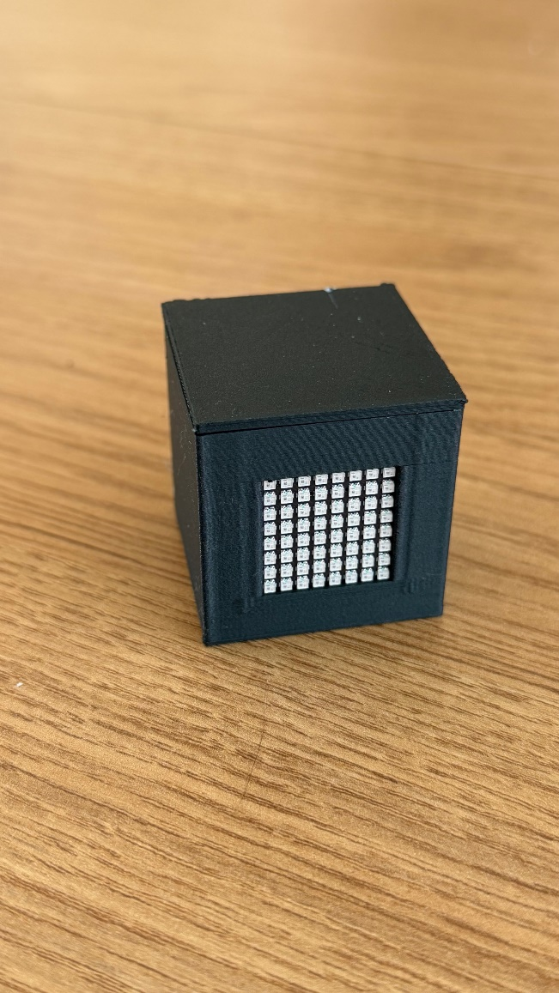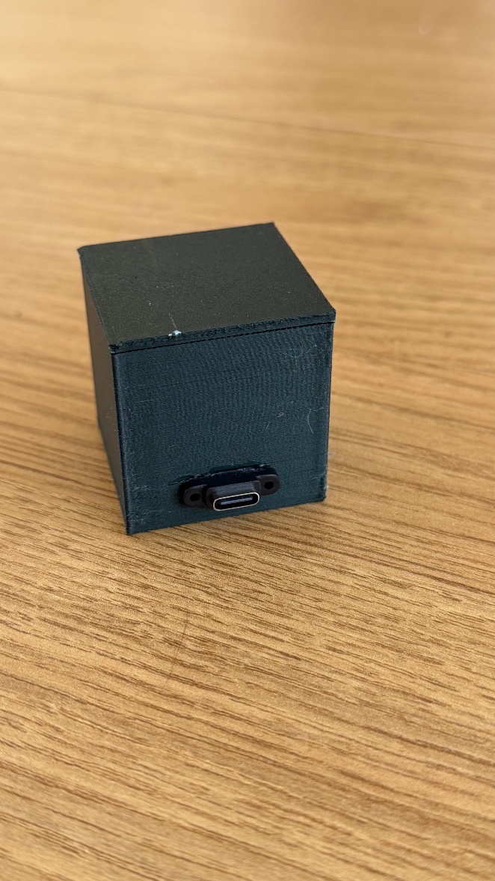

Fonctionnement
L’appareil se connecte à votre réseau Wi-Fi local et héberge une petite application web que tout téléphone, tablette ou ordinateur portable sur le même réseau peut ouvrir dans un navigateur. Depuis cette page, vous pouvez :
- Démarrer, arrêter et réinitialiser un minuteur.
- Charger des seuils de temps préréglés pour différents types de discours.
- Attribuer des orateurs individuels et enregistrer leurs temps réels.
- Afficher un signal coloré sur la matrice LED (vert, ambre, rouge ou rouge clignotant) visible par l’orateur à l’avant de la salle.
- Consulter un rapport de chronométrage imprimable à la fin d’une séance.

La matrice LED
La matrice 8 × 8 à l’avant de l’appareil fournit des signaux de chronométrage visibles d’un coup d’œil :
Affichage | Signification
Vert | L’orateur est dans la zone verte
Ambre | L’orateur est dans la zone ambre
Rouge | L’orateur a atteint la zone rouge
Rouge clignotant | L’orateur a dépassé le seuil flash — le temps est écoulé
Point bleu | La minuterie fonctionne mais aucun seuil de couleur n’a encore été atteint
Éteint | La minuterie est arrêtée

Lorsque l’appareil est inactif et qu’aucun navigateur n’est connecté, la matrice fait défiler l’adresse IP de l’appareil pour vous permettre de trouver l’interface web.

Navigation
L’interface web comporte quatre pages, accessibles depuis la barre de navigation en haut de chaque page :
- Minuterie — lancer la minuterie et contrôler la lumière
- Orateurs — gérer la liste des orateurs pour une séance
- Rapport — consulter et imprimer le récapitulatif de chronométrage de la séance
- Paramètres — configurer le Wi-Fi, la luminosité et les options de l’appareil

Configuration initiale
Dès la sortie de l’emballage, l’appareil n’a aucune information d’identification Wi-Fi enregistrée, il démarre donc son propre point d’accès sans fil. Utilisez ce point d’accès pour saisir les informations de votre réseau domestique ou de club.

Étape 1 — Se connecter au point d’accès du TimerCube
- Connectez l’alimentation au connecteur USB-C à l’arrière du TimerCube, il se mettra sous tension.
- The LED matrix will flash "AP" in amber, indicating Access Point mode is active.
- Sur votre téléphone ou ordinateur portable, ouvrez les paramètres Wi-Fi et rejoignez le réseau nommé TimerCube. Il y a un Code QR pour cela à la section 8.
- Lorsqu’un mot de passe vous est demandé, saisissez : toastmaster
- La plupart des téléphones afficheront automatiquement une page de connexion. Si celle-ci n’apparaît pas, ouvrez un navigateur et visitez : http://192.168.4.1/. Il y a un Code QR pour cette adresse à la section 8.

CONSEIL | Once a browser connects to the device, the LED matrix stops scrolling "AP" and the matrix clears.  L’adresse IP à utiliser en mode PA est toujours 192.168.4.1.

Étape 2 — Saisir les informations du réseau Wi-Fi
Le navigateur s’ouvrira sur la page Paramètres. Faites défiler jusqu’à la section Réseaux Wi-Fi.
- Cliquez sur le bouton + Ajouter à droite du titre Réseaux Wi-Fi.
- Un panneau de modification apparaîtra avec trois champs :
  - SSID — saisissez le nom exact de votre réseau Wi-Fi.
  - Mot de passe — saisissez le mot de passe du réseau.
  - IP statique (optionnel) — laissez vide pour obtenir une adresse automatiquement via DHCP, ou saisissez une adresse IP fixe comme 192.168.1.100 si vous préférez.
- Cliquez sur Appliquer pour confirmer la saisie.
- Si vous devez ajouter un deuxième réseau (par exemple une sauvegarde), cliquez à nouveau sur + Ajouter et répétez.
- Cliquez sur Enregistrer et connecter en bas de la section Réseaux Wi-Fi.
- The device will save your settings and reconnect. The message "Saved. Reconnecting Wi-Fi…" will appear briefly.

Étape 3 — Vérifier la connexion
Après la reconnexion de l’appareil à votre réseau domestique :
- La matrice LED fera défiler la nouvelle adresse IP (par exemple : IP-192:168:1:150).
- Ouvrez la page Paramètres. La section Informations de connexion affichera Mode : client et l’adresse IP attribuée.
- Notez l’URL affichée, par exemple http://192.168.1.150/ — c’est l’adresse que vous utiliserez lors des prochaines visites.

CONSEIL | Si l’appareil ne trouve aucun réseau enregistré, il basculera automatiquement en mode point d’accès.  Reconnectez-vous au Wi-Fi TimerCube et visitez 192.168.4.1 pour mettre à jour les paramètres.

Personnaliser les identifiants du point d’accès
Vous pouvez modifier le nom et le mot de passe du point d’accès de l’appareil dans la section Hotspot (point d’accès de secours) de la page Paramètres. Cela est utile si vous souhaitez un nom plus descriptif pour l’appareil de votre club. Laissez le champ mot de passe vide pour créer un réseau ouvert (non sécurisé).

Utilisation du TimerCube
Une fois le TimerCube configuré, comme décrit à la section 2, utilisez la procédure suivante pour vous y connecter et l’utiliser.

Étape 1 — Mettre le TimerCube sous tension
- Connectez une batterie externe ou un chargeur USB au connecteur USB-C à l’arrière du TimerCube, il se mettra sous tension.
- The LED matrix will flash "S" in blue, indicating it is searching for the network.
- The LED matrix will flash "C" in green, indicating it is connecting to the network.
- La matrice LED va ensuite afficher l’adresse IP de la page web de contrôle.

Étape 2 — Accéder à la page web du TimerCube
- À l’aide d’un PC ou d’un appareil mobile, ouvrez un navigateur.
- Saisissez ‘TimerCube.local’ dans le navigateur et attendez dix secondes pour qu’il se connecte. Si vous utilisez un téléphone, scanner le Code QR de la section 8 de ce document devrait amener le navigateur à ouvrir la page.
- Si votre appareil ne se connecte pas, utilisez l’adresse IP affichée sur le TimerCube. Il affichera IP: xxx:xxx:x:x. Saisissez xxx.xxx.x.x en séparant les chiffres par un point (.). Les nombres peuvent comporter 1 à 3 chiffres. Attendez à nouveau dix secondes pour que la page de contrôle apparaîsse.
- Une fois que la page web apparaît, cliquez sur le bouton vert. L’adresse IP devrait être remplacée par une lumière verte. Cliquez sur le bouton éteindre pour éteindre la lumière.

Page Minuterie
La page Minuterie est l’écran de contrôle principal. Ouvrez-la en cliquant sur Minuterie dans la barre de navigation.

L’affichage de l’horloge
Le grand affichage en haut de la page montre le temps écoulé au format M:SS (par exemple 2:34 pour deux minutes et 34 secondes). La couleur d’arrière-plan de l’affichage change pour correspondre à la couleur du signal actuel envoyé à la matrice LED.

Démarrer, Arrêter et Réinitialiser
Trois boutons contrôlent la minuterie :
- Start — begins counting from the current time. The button label changes to "Running…" while the timer is active.
- Arrêter — met en pause la minuterie au temps écoulé actuel.
- Réinitialiser — remet le temps écoulé à 0:00.

Seuils de couleur
La minuterie change automatiquement la couleur de la matrice LED lorsque le temps écoulé franchit chaque seuil :
Seuil franchi | Effet
Vert | La matrice LED se remplit de vert
Ambre | La matrice LED se remplit d’ambre
Rouge | La matrice LED se remplit de rouge
Flash | La matrice LED clignote rouge — l’alarme de dépassement

The active thresholds are shown in small coloured text below the clock. If all thresholds are set to zero the display shows "Manual mode" and no automatic colour changes occur.

Préréglages
Dix configurations préréglées sont affichées sous les commandes. Cliquez sur un préréglage pour charger instantanément les seuils associés. Le préréglage actif est mis en évidence avec une bordure verte.
Préréglage |  | Vert / Ambre / Rouge / Flash
1 Minute | — | 0:00 / 0:00 / 1:00 / 10:00
Sujets improvisés | — | 1:00 / 1:30 / 2:00 / 2:30
Évaluations | — | 2:00 / 2:30 / 3:00 / 3:30
Brise-glace | — | 4:00 / 5:00 / 6:00 / 6:30
5–7 Minutes | — | 5:00 / 6:00 / 7:00 / 7:30
10 Minutes | — | 8:00 / 9:00 / 10:00 / 10:30
12 Minutes | — | 10:00 / 11:00 / 12:00 / 12:30
15 Minutes | — | 13:00 / 14:00 / 15:00 / 15:30
20 Minutes | — | 16:00 / 18:00 / 20:00 / 20:30
Manuel | — | Tous les seuils désactivés

Sélecteur d’orateur
Le menu déroulant Orateur, juste en dessous des préréglages, liste les orateurs que vous avez ajoutés sur la page Orateurs. Lorsque vous choisissez un nom :
- La minuterie charge automatiquement les seuils préréglés de cet orateur.
- Lorsque vous appuyez sur Arrêter après que la minuterie a fonctionné, le temps écoulé est enregistré comme le temps réel de l’orateur sur la page Orateurs.

Commande manuelle de la lumière
Les cinq boutons de lumière manuelle vous permettent de régler directement la couleur de la matrice LED, quel que soit l’état de la minuterie :
Bouton | Effet
Éteint | Éteindre la matrice
Vert | Vert fixe
Ambre | Ambre fixe
Rouge | Rouge fixe
Flash | Alarme rouge clignotante

Raccourcis clavier
Lorsque le curseur n’est pas dans un champ de texte, les touches suivantes peuvent être utilisées pour contrôler la minuterie et les lumières depuis un ordinateur portable ou de bureau :
Touche | Action
Espace | Démarrer
S | Arrêter
R | Réinitialiser
G | Lumière verte
A | Lumière ambre
X | Lumière rouge
F | Flash
C | Éteindre

Page Orateurs
The Speakers page lets you build the running order for a meeting. Each row holds one speaker’s name, their time allowances, and their recorded actual time.

Boutons de la barre d’outils
Bouton | Action
+ Ajouter une ligne | Ajoute une nouvelle ligne d’orateur vide à la fin de la liste
Enregistrer | Writes all speaker data to the device’s storage
Effacer les temps réels | Réinitialise tous les temps réels à vide, prêt pour un nouvel événement avec les mêmes orateurs
Effacer la liste | Supprime tous les orateurs après une invite de confirmation

Colonnes du tableau des orateurs
Colonne | Description
# | Position numérotée automatiquement dans l’ordre de passage
Nom | The speaker’s name (editable text field)
Préréglage | Lie à l’un des dix préréglages ; le modifier met à jour automatiquement les quatre champs de seuil
Vert | Seuil de lumière verte au format M:SS (modifiable)
Ambre | Seuil de lumière ambre au format M:SS (modifiable)
Rouge | Seuil de lumière rouge au format M:SS (modifiable)
Flash | Seuil d’alarme flash au format M:SS (modifiable)
Temps réel | Temps enregistré automatiquement lorsque la minuterie est arrêtée avec cet orateur sélectionné (lecture seule)
✕ | Supprime cet orateur de la liste

Ajouter et modifier des orateurs
- Cliquez sur + Ajouter une ligne. Une nouvelle ligne vide apparaît au bas du tableau.
- Cliquez sur le champ Nom et saisissez le nom de l’orateur.
- Choisissez un Préréglage dans le menu déroulant. Les champs Vert, Ambre, Rouge et Flash se rempliront automatiquement.
- Si l’orateur a besoin de temps différents, cliquez sur l’un des champs de seuil et saisissez une nouvelle valeur au format M:SS (par exemple 2:30 pour deux minutes et trente secondes).
- Cliquez sur Enregistrer lorsque vous avez terminé de modifier toutes les lignes.

Enregistrer les temps réels
During the meeting, select the current speaker from the Speaker dropdown on the Timer page before starting the timer. When you press Stop, the TimerCube will automatically fill in that speaker’s Actual column on the Speakers page.
À la fin de la réunion, vous pouvez cliquer sur Effacer les temps réels pour effacer les temps enregistrés tout en conservant la liste des orateurs, prêt à chronométrer les mêmes orateurs lors d’une prochaine réunion.

Page Rapport
La page Rapport fournit un résumé en lecture seule de tous les orateurs et de leurs résultats de chronométrage. Elle est conçue pour être imprimée et remise à l’Évaluateur général ou à l’organisateur de la réunion.

Colonnes du rapport
Colonne | Contenu
# | Numéro d’orateur
Orateur | Nom de l’orateur
Vert | Seuil vert
Ambre | Seuil ambre
Rouge | Seuil rouge
Flash | Seuil flash
Temps réel | Temps enregistré (ou — si pas encore chronométré)
État | Badge de performance codé par couleur

Badges de statut
The Status column gives an instant visual assessment of each speaker’s performance:
Badge | Signification
Non chronométré | Aucun temps réel n’a encore été enregistré
En dessous | L’orateur a terminé avant d’atteindre le seuil vert
Vert | Le temps réel était dans la zone verte (vert ou supérieur, inférieur à ambre)
Ambre | Le temps réel était dans la zone ambre
Rouge | Le temps réel était dans la zone rouge
Dépassé | L’orateur a dépassé le seuil flash

Actualiser et imprimer
- Cliquez sur Actualiser (↻) pour recharger les dernières données depuis l’appareil.
- Cliquez sur Imprimer pour ouvrir la boîte de dialogue d’impression du navigateur. La barre d’outils, la barre de navigation et la ligne d’état sont masquées dans la mise en page d’impression, et l’arrière-plan est réglé sur blanc pour un résultat propre.

Page Paramètres
La page Paramètres couvre la langue, la luminosité de l’affichage, la configuration Wi-Fi et la gestion de l’appareil.

Langue de l’interface utilisateur
Cette section permet de changer la langue de l’interface utilisateur. Choisissez la langue souhaitée dans le menu déroulant, puis cliquez sur ‘Enregistrer’. Les pages doivent être actualisées pour changer de langue. Le nouveau paramètre sera utilisé au prochain démarrage du système.

Luminosité de l’affichage
Le curseur de luminosité ajuste l’intensité de la matrice LED de 0 % (éteint) à 100 % (maximum). La valeur actuelle est affichée à côté du libellé du curseur. Les modifications prennent effet immédiatement et sont enregistrées automatiquement.

Réseaux Wi-Fi
Cette section liste tous les réseaux enregistrés par ordre de priorité. L’appareil essaie chaque réseau dans l’ordre lors du démarrage, en commençant par le premier.

Ajouter un réseau
- Cliquez sur + Ajouter à droite du titre de la section.
- Remplissez les champs SSID (nom du réseau) et Mot de passe.
- Saisissez éventuellement une adresse IP statique si vous souhaitez que l’appareil utilise une adresse fixe sur ce réseau. Laissez vide pour une attribution automatique (DHCP).
- Cliquez sur Appliquer pour confirmer.

Gérer les réseaux existants
Chaque réseau enregistré possède quatre commandes :
- Modifier — ouvre le panneau de modification pour changer le SSID, le mot de passe ou l’IP statique.
- ↑ / ↓ — déplace le réseau vers le haut ou le bas dans l’ordre de priorité.
- ✕ — supprime le réseau de la liste.

Enregistrer les modifications
Click Save & Connect after making any changes to the network list. The device will write the new settings to storage and attempt to reconnect immediately. The message "Saved. Reconnecting Wi-Fi…" confirms the save was successful.

Hotspot (point d’accès de secours)
Ces identifiants définissent le point d’accès sans fil propre à l’appareil, qui s’active automatiquement si aucun réseau enregistré n’est accessible.
Champ | Description
SSID | Le nom du réseau du point d’accès. Par défaut : TimerCube
Mot de passe | Le mot de passe du point d’accès. Par défaut : toastmaster. Laissez vide pour créer un réseau ouvert.

Les modifications apportées à ces champs prennent effet la prochaine fois que l’appareil entre en mode point d’accès. Cliquez sur Enregistrer et connecter pour les conserver.

Informations de connexion
Cette section en lecture seule affiche l’état actuel du réseau :
Champ | Signification
Mode | "client" when connected to a Wi-Fi network, "ap" when running as a hotspot
Adresse IP | L’adresse IP actuelle de l’appareil
URL | L’adresse web complète de l’interface sur ce réseau
SSID du point d’accès | Le nom actuel du réseau du point d’accès

Redémarrer l’appareil
Cliquer sur Redémarrer l’appareil affiche une invite de confirmation. La confirmation redémarrera l’ESP32. Le navigateur se déconnectera brièvement pendant le redémarrage de l’appareil, puis se reconnectera automatiquement.

Codes QR
Les Codes QR suivants peuvent être utiles pour se connecter rapidement au Point d’accès et à la page web du système.
Le premier Code QR peut être utilisé pour se connecter au Point d’accès lorsque le TimerCube clignote ‘AP’. Les deux autres Codes QR peuvent être utilisés pour pointer le navigateur vers la page web de l’interface utilisateur.

